Departamento de Ciencias (Prof. Gladys Martínez C. - Patricia Requena C.)
Respeto – Responsabilidad – Resiliencia – Tolerancia

CORREO CONSULTAS: cienciascestarosa@gmail.com
        - CIENCIAS NATURALES – GUIA 8 – HIDROCARBUROS - EJE QUIMICA – 2° MEDIO
Nivel 1: UA 03: QUIMICA ORGÁNICA
OA 17 Crear modelos del carbono y explicar sus propiedades como base para la formación de moléculas útiles para los seres vivos (biomoléculas presentes en la célula) y el entorno (hidrocarburos como petróleo y sus derivados).
OBJETIVO: Identificar cadena principal, ramificaciones y nombrar hidrocarburos ramificados

Para recordar…
Los Hidrocarburos son compuestos químicos orgánicos formados por cadenas de CARBONOS enlazadas a HIDROGENOS. Los hidrocarburos alifáticos se clasifican en alcanos (enlace simple) , alquenos (enlace doble) y alquinos (enlace triple).

HIDROCARBUROS RAMIFICADOS

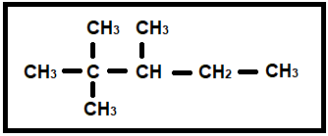
Un HIDROCARBURO RAMIFICADO son aquellos que poseen cadenas laterales o sustituyentes, como se muestra en la imagen.

Para nombrar un hidrocarburo ramificado, debemos tomar en cuenta los siguientes puntos:

- Determinar cadena principal. La cadena principal es aquella que incluye la mayor cantidad de átomos de carbono y siempre debe incluir los dobles o triples enlaces (si existen).
Si hay varias cadenas con igual longitud, se elige la que posee mayor cantidad de sustituyentes o ramificaciones.

- Enumerar los carbonos de la cadena principal. De tal forma que la ubicación de los dobles o triples enlaces den la menor posición. Si no existe dobles o triples enlaces (alcanos) son los sustituyentes o ramificaciones quienes deben tener la menor posición.

- Identificar los sustituyentes o ramificaciones

- Dar nombres a los sustituyentes o ramificaciones. Para esto se debe contar la cantidad de carbono del sustituyente y usar el prefijo de este número y agregar la terminación “IL”

- Escribir el nombre del hidrocarburo alifático. Se inicia con los nombre de los sustituyentes por orden alfabético, indicando la posición donde se encuentran (carbono de la cadena principal), separando con un guion si existe otro sustituyentes. Luego se indica el nombre de la cadena principal

Importante:
- Si existen dos o tres sustituyentes iguales se agrupan con los prefijos: DI –TRI –TETRA.
- Si existen dos o más sustituyentes distintos, para nombrar el hidrocarburo, se debe ordenar a las ramificaciones por orden alfabético.
- Al escribir el nombre, para separar números, es a través de comas. Y entre letras y numero se usa guión.
- ejemplo:
2,3-dimetilhexano
3-etil-4-metil-3-hexeno

TABLA DE EJEMPLOS DE RAMIFICACIONES.

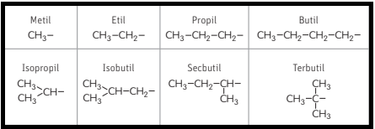

Ejemplo: analiza la siguiente molécula e indicar su nombre. Para esto, debes indicar:
- Marca la Cadena principal
- Enumerar los carbonos de la cadena principal
- Indica prefijo a usar en la cadena principal
______________________________
- Marca las ramificaciones e indica su nombre.
_______________________________

- Indica posición de la ramificación
______________________________

- Indica el nombre final de la molécula:

______________________________

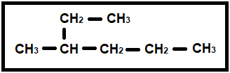

ACTIVIDAD
I.- Responde las siguientes preguntas
1.- Indica los pasos para nombrar la un hidrocarburo ramificado | 3.- ¿Cómo se determina la cadena principal?
2.- ¿Cuál es la terminación para una ramificación? | 4.- ¿Qué debo considerar para enumerar los carbonos de la cadena principal?

II.- Escribe el nombre de los siguientes hidrocarburos, recuerda que debes:
- Determinar cadena principal.
- Enumerar los carbonos de la cadena principal.
- Identificar los sustituyentes o ramificaciones
- Dar nombres a los sustituyentes o ramificaciones.
- Escribir el nombre del hidrocarburo alifático.

MOLECULA | NOMBRE DEL HIDROCARBURO
